1. indexOf()：输出对应元素的下标：

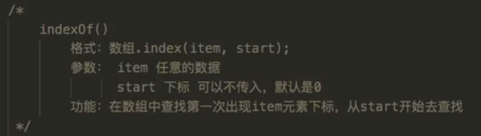

* 1. 返回值：
     1. -1：没有查找到item；
     2. >=0：查找到item对应的位置。

1. forEach：ECMA5新增循环：

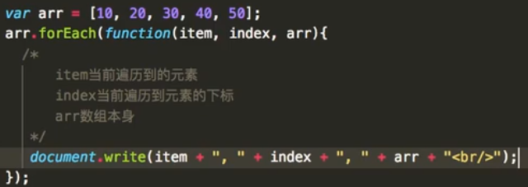

1. map：映射，将数组中每个值通过计算，再存入一个新的数组，原数组不变：

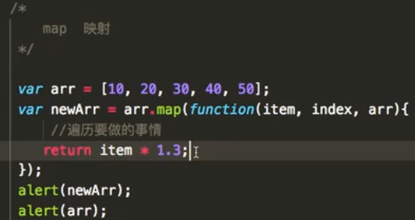

1. filter()：过滤，将符合条件的元素输出：

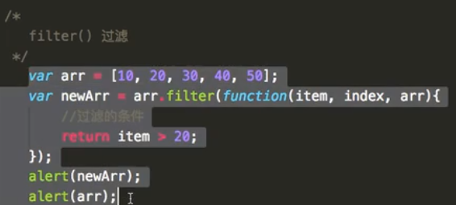

1. some：在数组中查找是否有符合条件的元素：

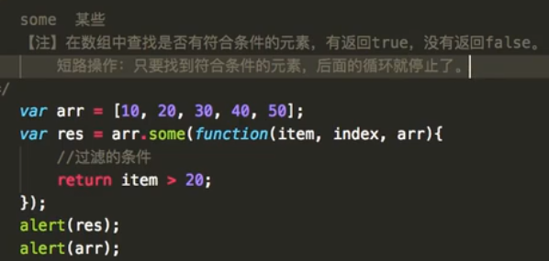

1. every：遍历数组中的每一个元素是否都符合条件，符合返回true，不符合返回false：

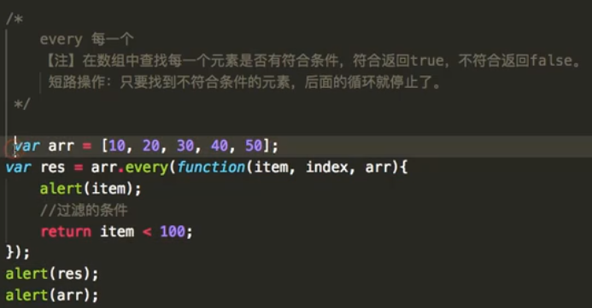

1. reduce：归并：将数组每个元素相加返回：

